Book DB Application

Book DB je web aplikacija koja korisnicima pruza informacije o knjigama razlicitih zanrova i autora, te predstavlja jedan vid online biblioteke.

Aplikacija sadzi dva nivoa pristupa:

* User
* Administrator

Home page koji mogu vidjeti i clienti i administratori aplikacije sadrzi sljedece kategorije:

* Home
* About us
* Contacts
* Join us; koja dalje pruza opciju Sign Up i Login

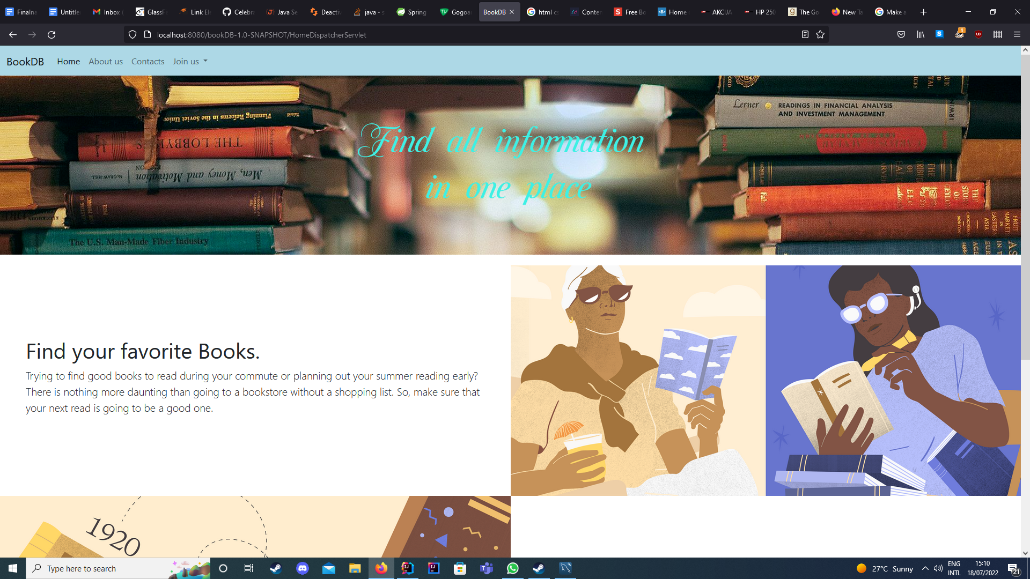

Opcija Sign Up otvara register page u koju se unose podaci (username, email i password), uz dodatne opcije vracanja na homepage i prijave ukoliko vec postoji account. Izgled Sign Up stranice prikazan je na slici ispod:

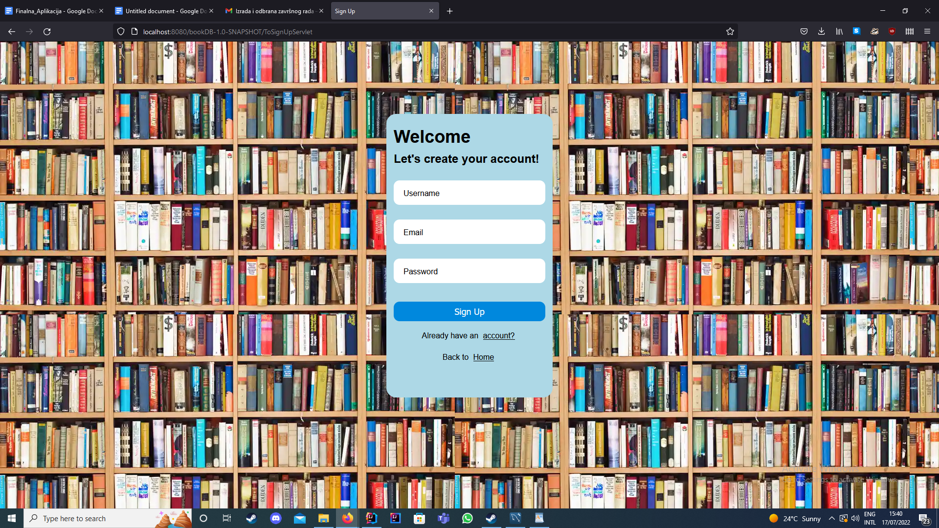

Prilikom registracije, uneseni podaci se provjeravaju sa podacima u bazi, prilikom cega se pojavljuje informacija ukoliko odabrani username vec postoji. U ovom slucaju nije se moguce registrovati sa tim usernamom. Prilikom prve uspjesne registracije na aplikaciju i unosa podataka, user se proslijedjuje na Log In stranicu u koju unosi Username i Password koji je postavljen prilikom registracije.

Nakon unosa podataka, aplikacija provjerava podatke, te ukoliko se podudaraju sa podacima unesenim prilikom registracije, client se uspjesno prijavljuje na aplikaciju. Takodjer se provjerava koju privilegiju osoba koja se prijavljuje ima, dakle, user ili administrator. Izgled Log in stranice prikazan je na slici ispod:

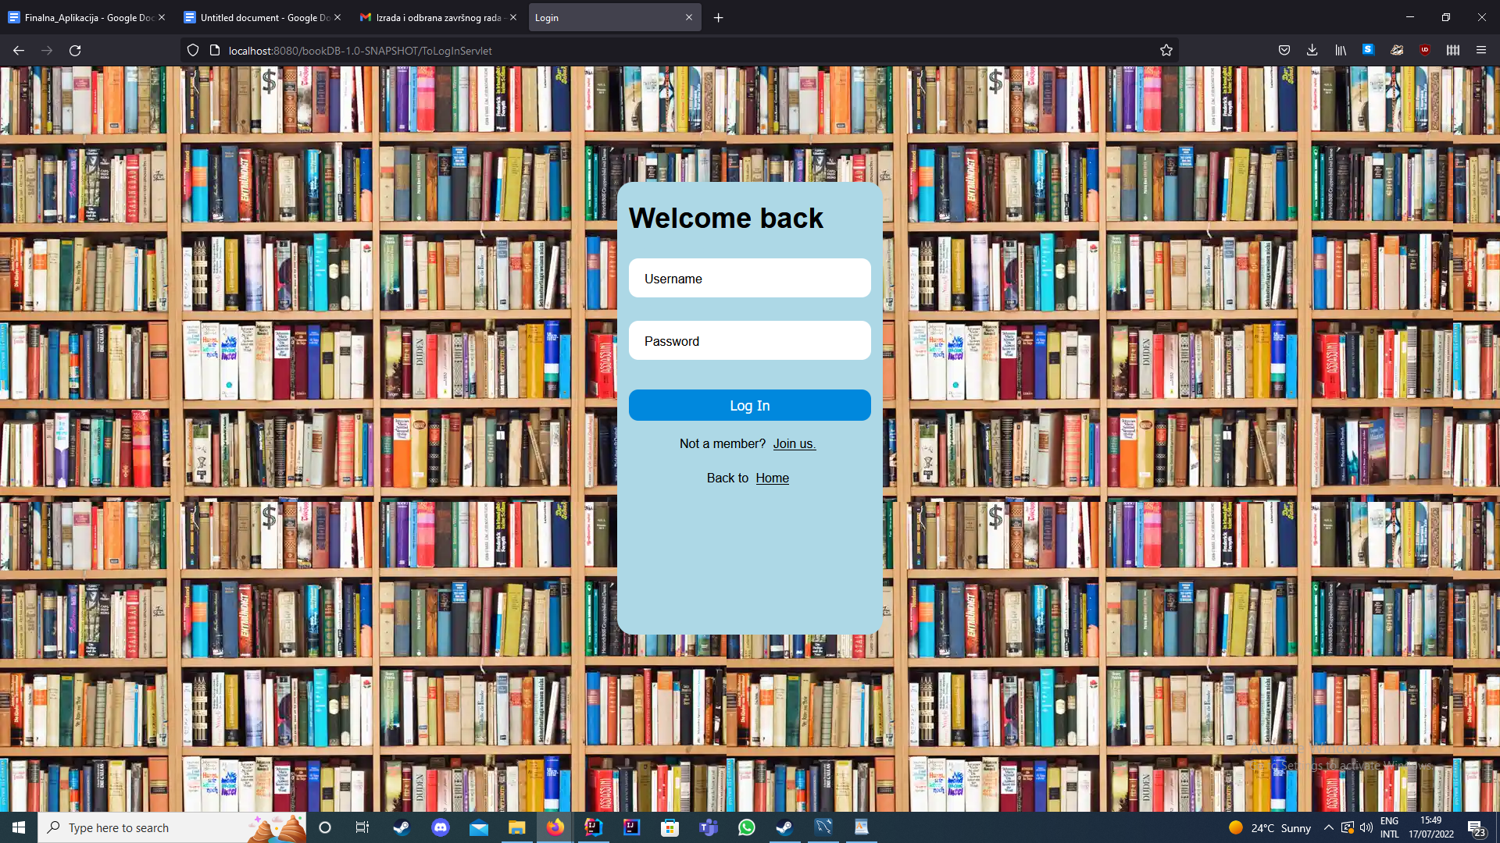

User

Uspjesnom prijavom user dobija pristup aplikaciji. Sadrzaj aplikacije za usera ima sljedece kategorije:

* Home
* About us
* Contacts
* Books
* Notes
* Logout
* Search

Izgled homepage aplikacije za usera prikazan je na slici ispod:



Aplikacija omogucava jednostavan pregled knjiga za usera. U slucaju da user potrazuje odredjenu knjigu, dostupan je search bar. Ukoliko odabrana knjiga nije dostupna za pregled na stranici, client ce dobiti tu informaciju nakon unosa u search bar.

Kategorija Notes useru omogucava da oznaci da li je knjiga procitana ili ne, te da pise biljeske o knjizi. Takodjer su dostupne opcije Add, Edit ili Remove note.

Izgled stranice za usera pri odabiru kategorije Books prikazan je na slici ispod:

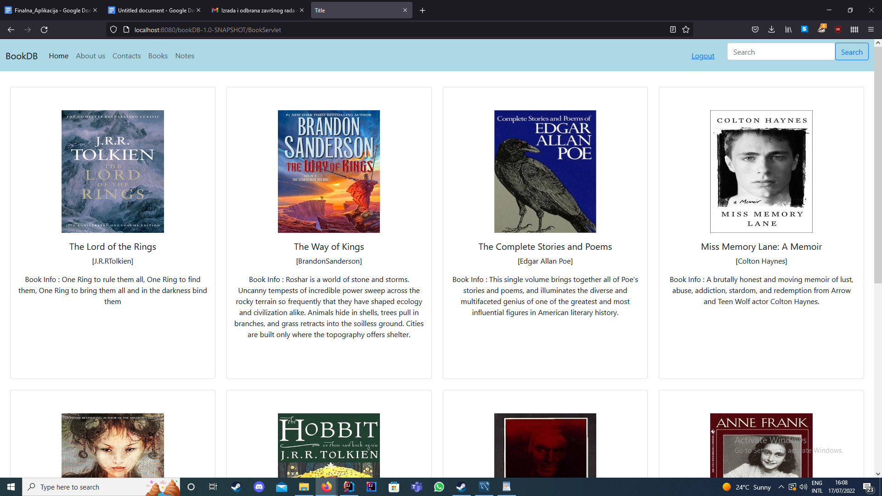

Izgled stranice za usera pri odabiru kategorije Notes prikazan je na slici ispod:

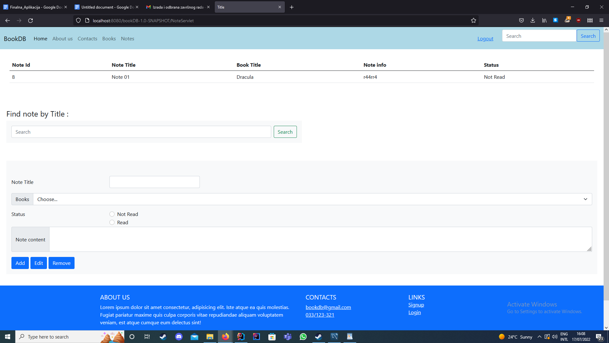

Administrator

Stranica za administratora sadrzi sljedece kategorije:

* Home
* Users
* Books
* Notes
* Logout

Homepage stranica sadrzi podatke o broju usera, knjiga, izdavaca, autora, zanrova i biljeski, sto se moze vidjeti na slici ispod:

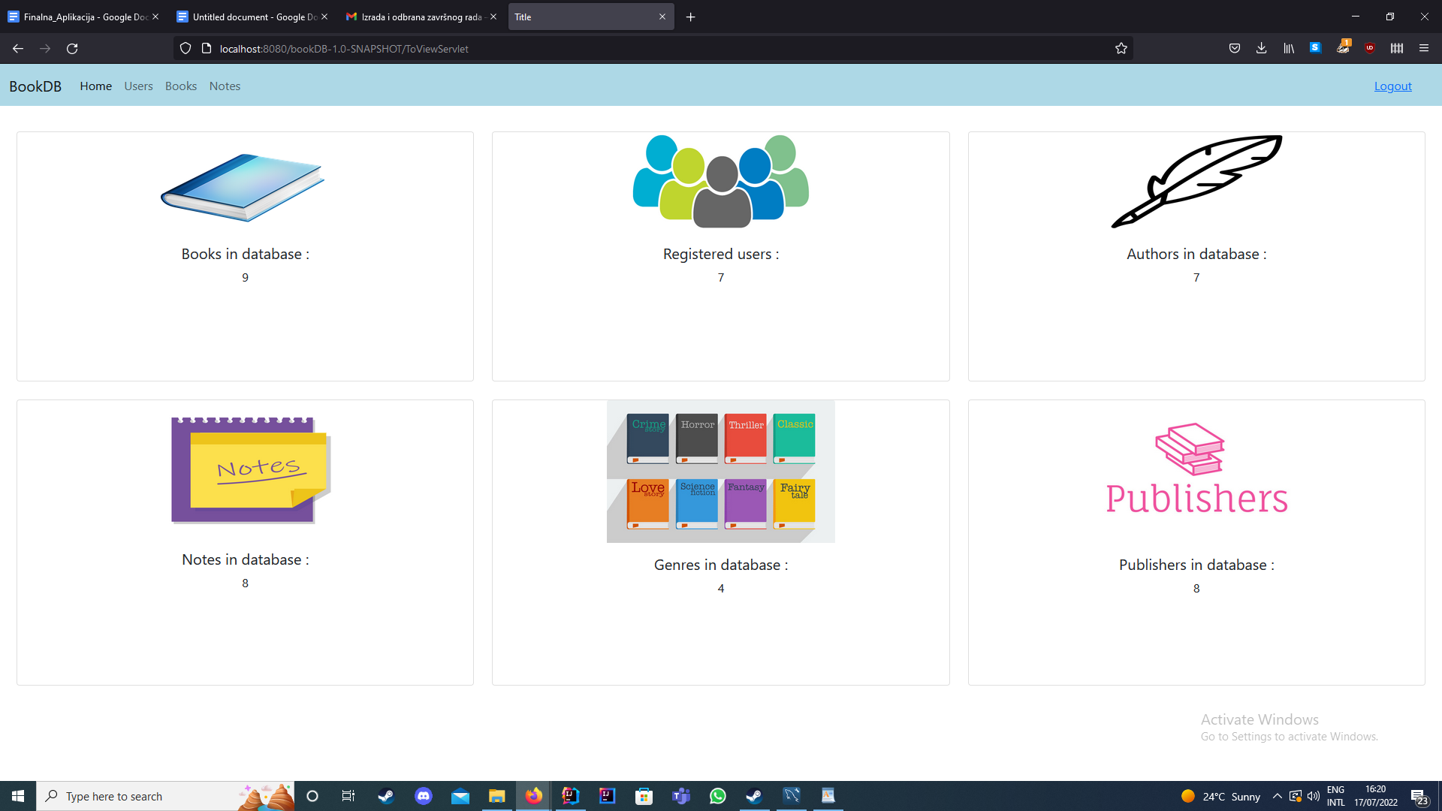

Kategorija Users administratoru daje uvid u korisnike aplikacije, njihove email podatke te privilegiju. Kategorija sadrzi i User management sistem, u kojem userima moze mijenjati podatke i privilegiju. Izgled stranice pri odabiru kategorije User za administratora prikazan je na slici ispod:

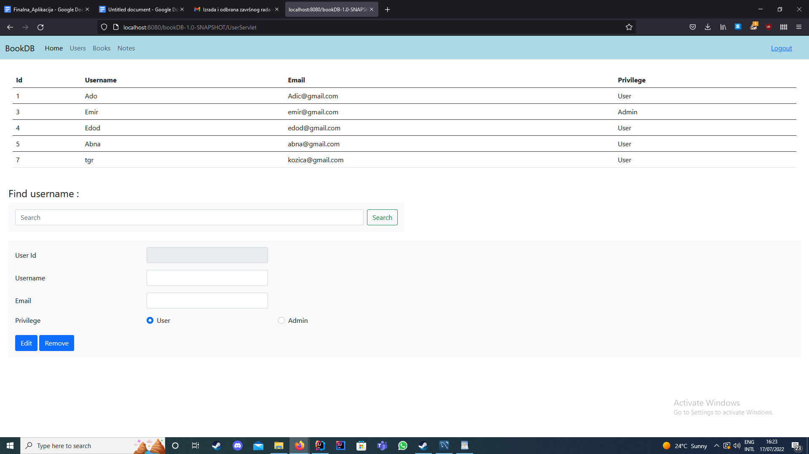

Izgled kategorije Books sa administratora se razlikuje od izgleda za usere:

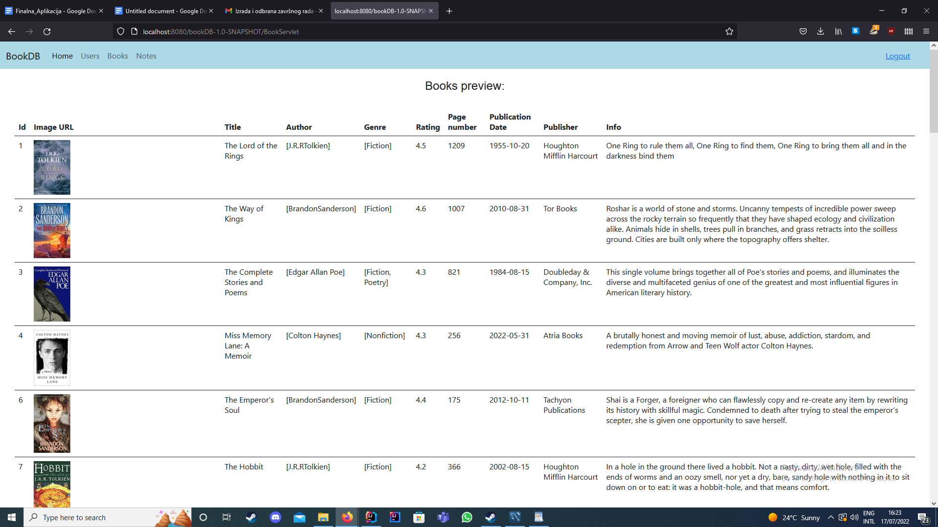

Osim toga, administrator ima opciju dodavanja i izmjene informacija o knjigama, autorima, zanrovima, izdavacima i slikama, kao sto je prikazano na slici ispod:

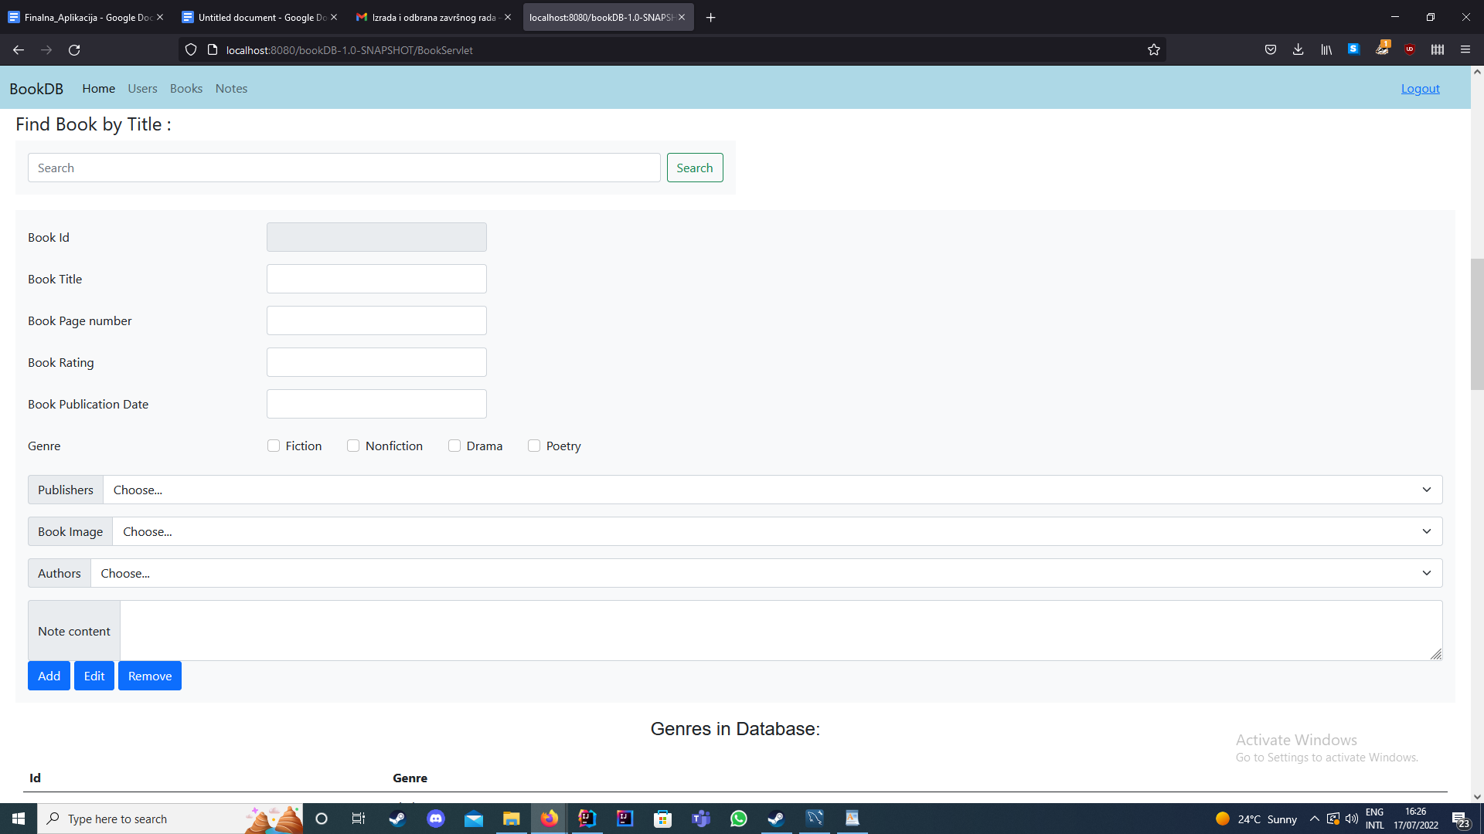

Kategorija notes za administrator sadrzi pregled svih biljeski napravljenih od strane korisnika, kao i opcije izmjene ili brisanja sadrzaja biljeski korisnika, kao sto je prikazano na slici ispod:

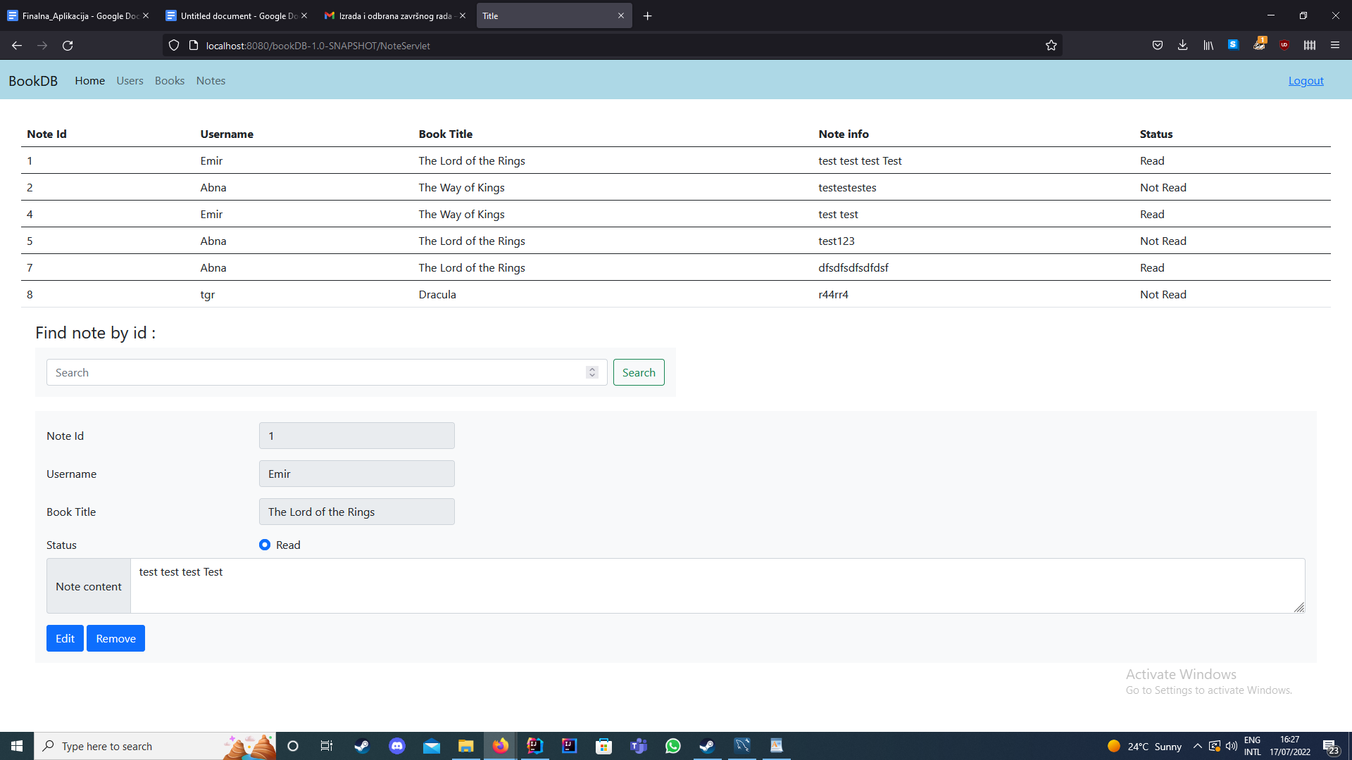

Zakljucak

1. Administrator posjeduje sve mogucnosti koje aplikacija nudi
2. Korisnik posjeduje samo mogućnosti pregledavanja informacija o knjigama, dodavanja biljeski te pregled iskljucivo biljeski koje je sam napisao (bez informacija o biljeskama drugih korisnika), ne psojeduje mogucnosti izmjene informacija o knjigama te opcije User managementa.

Izrada zadatka

Koristene tehnologije:

* MySQL relaciona baza sa tabelama

1. user
2. privilege
3. notes
4. status
5. books
6. book_genre
7. genres
8. books_img
9. publishers
10. book authors
11. authors

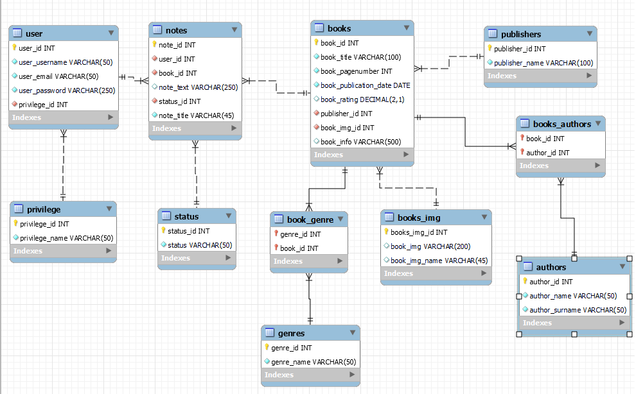

* Web Aplikativni Server (GlassFish 6.2.5 ) sa konfigurisanim Connection Pool-om

1. JDBC Connection Pool: bookshopPool
2. JDBC Resource: jdbc/bookshop

* JPA ORM tool (Hibernate)

## Java EE

## Za pristup podacima iz baze korišteni su Local Stateless EJB(Enterprise Java Beans)

Kompletan kod aplikacije sa exportovanom strukturom baze i dokumentacijom se može pronaći na sljedećem git repository-u:

https://github.com/EmirHott/zavrsni.01